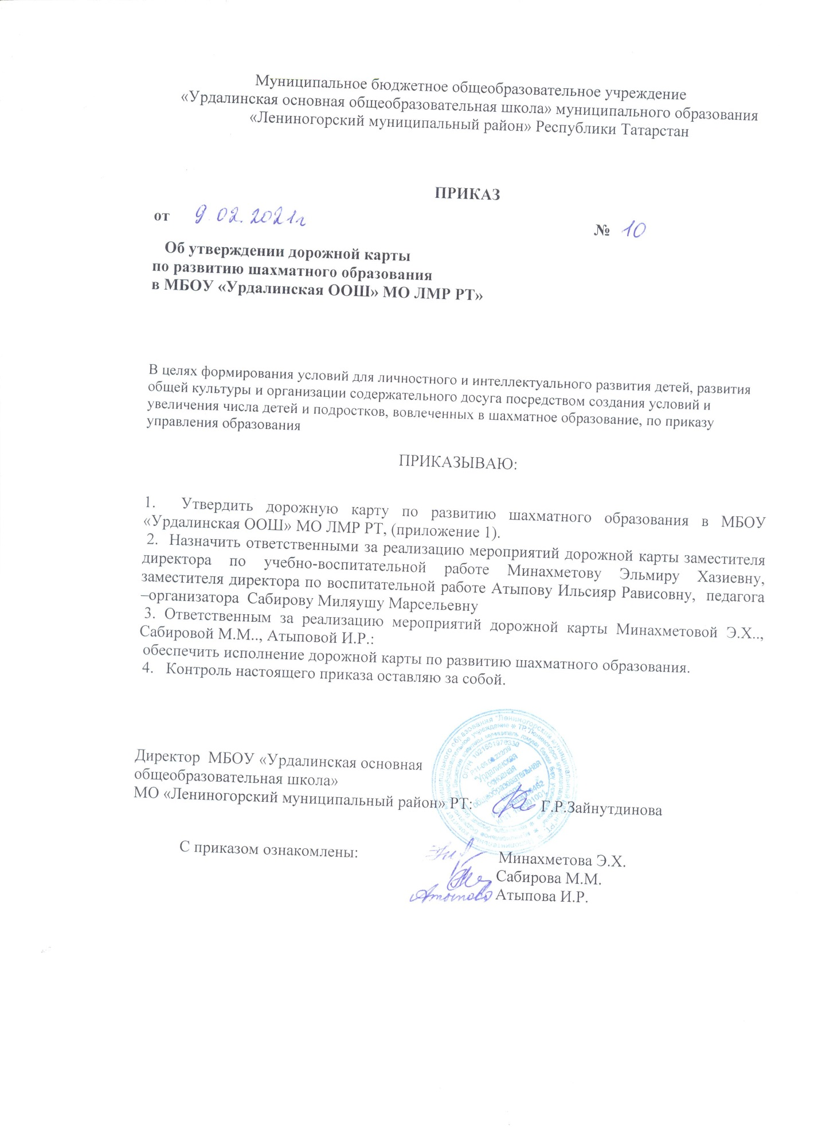

Дорожная карта по реализации шахматного образования
в муниципальном бюджетном общеобразовательном учреждении
«Урдалинская основная общеобразовательная школа» муниципального образования
«Лениногорский муниципальный район» Республики Татарстан

Мероприятия | Результат | Сроки | Ответственные
1.Организационные условия
Нормативно-правовое и программное обеспечение образовательного процесса по обучению и воспитанию обучающихся в сфере шахматного образования в МБОУ «Урдалинская ООШ» МО ЛМР РТ с учетом требований ФГОС | Инструктивно-методические материалы по обучению обучающихся игре в шахматы.  Программы дополнительного образования по обучению игре в шахматы. | январь-май 2021 г. | Директор школы  Зайнутдинова Г.Р.  заместитель директора по УВР Минахметова Э.Х.  заместитель директора по ВР  Атыпова И.Р.
Проектирование содержания образовательных программ и современных педагогических технологий с учетом особенностей образовательного процесса, задач обучения и развития личности через обучение игре в шахматы. | Корректировка программы развития МБОУ «Урдалинская ООШ» МО ЛМР РТ, годового плана. Разработка программы кружковой работы по обучению детей игре в шахматы. | февраль 2021 г. | заместитель директора по ВР  Атыпова И.Р.
Создание материально-техническое и ресурсное обеспечение программы по обучению игре в шахматы | Создание развивающей предметно-пространственной среды в школе: организация шахматного уголка, оснащение уголка необходимым оборудованием (столы, игральные наборы, выставочные стеллажи, тематический библиотечный фонд, наглядный материал) | январь-август 2021 г. | Директор школы  Зайнутдинова Г.Р.
Проведение соревнования «Шахматный турнир» | Приказ школы о проведении отборочного этапа «Шахматный турнир».  Положение о проведении соревнования «Шахматный турнир» | Апрель 2021 г | заместитель директора по ВР  Атыпова И.Р  учитель физической культуры Шараутдинова Г.Ч.
Подготовка информации о реализации проекта по открытию шахматных зон в общеобразовательных организациях Республики Татарстан | Размещение информации о результатах реализации на сайте МБОУ «Урдалинская ООШ» МО ЛМР РТ | ежемесячно | Ответственный за сайт Шарафутдинова Г.Ч.
Блиц турнир по шахматам, посвященный Году родных языков и народного единства среди учащихся 1-4 классов | Приказ и положение о блиц турнире | Май 2021 года | заместитель директора по ВР  Атыпова И.Р  Педагог-организатор  Сабирова М.М.,  учитель физической культуры Шараутдинова Г.Ч.
Участие в интернет-турнирах | Охват не менее 4 человек от  образовательного учреждения | март-май 2021 г | заместитель директора по УВР Минахметова Э.Х  Педагог-организатор  Сабирова М.М.
Включение в программы деятельности лагерей с дневным пребыванием детей мероприятий по развитию шахматного  образования | Учащихся, посещающие лагерь с дневным пребыванием детей в мероприятиях по развитию шахматного образования | Июнь 2021 года | Директор школы  Зайнутдинова Г.Р.,  Начальник лагеря
2. Кадровое обеспечение
Повышение квалификации учителей - предметников по программе «Методика преподавания курса «Шахматы в школе» | Удостоверение о прохождении курсов повышения квалификации | март - июнь 2021 г. | заместитель директора по УВР Минахметова Э.Х .  Учителя-предметники
Самостоятельное изучение педагогами методической литературы по обучению игре в шахматы | Разработка методической рекомендаций |  | заместитель директора по УВР Минахметова Э.Х.  Учителя-предметники
3. Информационно-методические условия
Участие в муниципальном сетевом взаимодействии педагогического сообщества по обеспечению шахматных зон и шахматного образования | Сертификаты участников | февраль-май 2021 г | Директор школы  Зайнутдинова Г.Р.
Проведение групповых и индивидуальных консультаций для педагогов. | График и план проведения консультаций | февраль-май 2021 г | Директор школы  Зайнутдинова Г.Р.
4. Привлечение общественности к развитию шахматного образования
Привлечение родителей (законных представителей), к образовательным событиям в шахматном образовании. Шахматные турниры. | По плану школы | Апрель- май, 2021 год | Директор школы  Зайнутдинова Г.Р.  заместитель директора по УВР Минахметова Э.Х, учителя-предметники

